**Газпром межрегионгаз Краснодар 04.10.2024**

**Потребление газа без договора - нарушение закона**

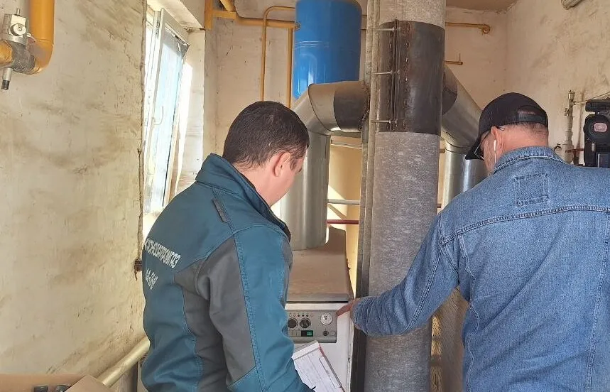

Потребление газа без договора не допускается. Даже если у абонента не установлен прибор учета газа, и он оплачивает потребленный газ по нормативу, договор поставки газа является обязательным условием.

На сегодняшний день более 7,5 тысяч абонентов «Газпром межрегионгаз Краснодар» пользуются газом без оформленного в письменной форме договора поставки. Причины бывают разные, в том числе ситуации, когда хозяин домовладения умирает, а договор остается на его имени.

Напоминаем, что абоненту необходимо иметь на руках оформленный договор на поставку газа и договор на техническое обслуживание внутридомового газового оборудования, а также вовремя оплачивать потребленный газ и не допускать долгов.

При наличии договора на ТО ВДГО (заключенного на имя собственника) документы на оформление договора поставки газа для коммунально-бытовых нужд можно подать онлайн через наш сайт <https://мргкраснодар.рф/fizicheskim-litsam/dogovory/onlayn-podacha-oferty-dlya-zaklyucheniya-dogovora_new/> . После подтверждения корректности и полноты предоставленной информации заявитель будет приглашен в абонентский пункт для подписания договора.